 |   ISTITUTO DI ISTRUZIONE SECONDARIA “DANIELE CRESPI”  Liceo Internazionale Classico e Linguistico VAPC02701R  Liceo delle Scienze Umane VAPM027011  Via G. Carducci 4 – 21052 BUSTO ARSIZIO (VA)  Tel. 0331 633256 - Fax 0331 674770  www.liceocrespi.gov.it E-mail: lccrespi@tin.it  C.F. 81009350125 – Cod.Min. VAIS02700D | 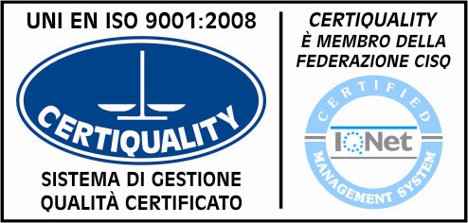  CertINT® 2012

Anno scolastico 2017-2018
LATINO
classe 2 BC

Per il saldo del debito

Ripassa accuratamente tutto il programma svolto.
Traduci i brani di seguito indicati, operando in questo modo:
- ripassa gli argomenti che ti vengono suggeriti di volta in volta;
- leggi con attenzione tutto il brano;
- procedi poi lavorando su ogni singolo periodo come segue: rileggi, sottolinea le forme verbali e analizzale, individua ed evidenzia gli elementi che introducono le singole proposizioni (punteggiatura, congiunzioni coordinanti e subordinanti, pronomi e/o avverbi relativi, interrogativi...), consulta il dizionario cercando inizialmente i vocaboli assolutamente sconosciuti e successivamente tutti gli altri.
- per ogni brano trascrivi e memorizza i paradigmi delle principali forme verbali presenti.

Versioni reperibili sul testo "Latino a scuola, latino a casa. Laboratorio 2":

n. 5 pag. 296 n. 1 e 2 pag. 298 n. 4 pag. 299 n. 9 pag. 300
n. 1 pag. 301 n. 3 pag. 302 n. 1 e 3 pag. 303 n. 1 pag. 305

N.B.: la prova per il saldo del debito prevede la traduzione di un brano (tempo: 2 ore; con dizionario). In caso di prova scritta non sufficiente, seguirà un colloquio sul programma svolto.

Per il consolidamento

Ripassa con attenzione tutto il programma svolto.
Traduci almeno 7 dei brani sopra indicati, operando come suggerito.

Per tutti

Consiglio vivamente di tradurre alcuni dei brani indicati sopra e di compiere, prima dell'inizio del nuovo anno scolastico, un accurato ripasso del programma svolto.

Busto A., 8 giugno 2018.

